附件3：
固定资产跨部门变动操作流程及工作要求

以资产处→临床医学院学生管理办公室为例，具体操作流程如下：
- 变动单的录入提交
主要步骤：[用户登录]→[项目变动] →[选择变动资产] →[变动报告单填写]
1、[用户登录]
打开资产管理系统http://210.40.176.121/pt/，或通过云南中医药大学官网主页服务导航进入，需登录校园网（可用VPN）使用IE浏览器打开。
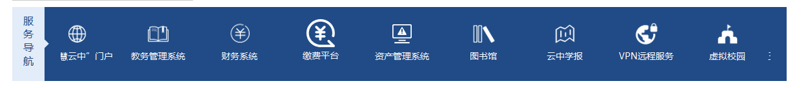
【用户登录】：用户名为工号，初始密码为空，用户可自设（若无法登陆或登录后无变动权限请联系资产处资产管理科）
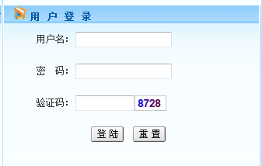
2、[项目变动]
登录后点击【固定资产管理系统】→【资产管理】→【资产变动处置】
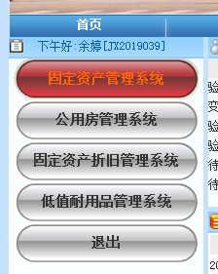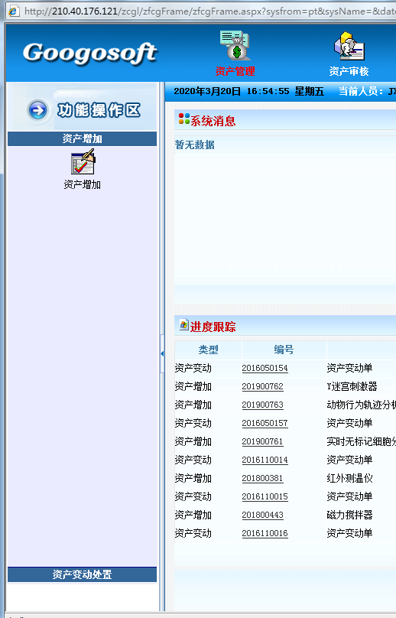
→【资产变动】选择资产调出部门→【项目变动】
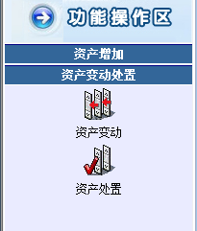
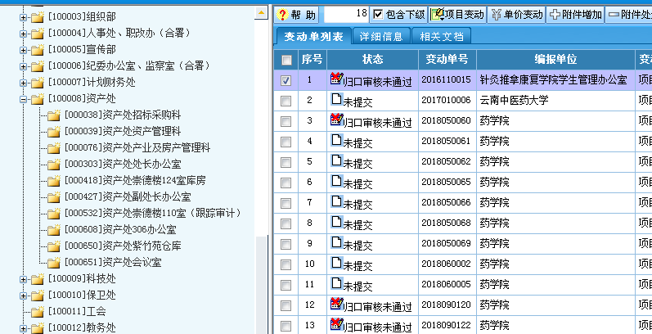
②
①
→【请选择归口人员（大类） 】
点选“[06022]刘园媛（资产处资产管理科）”
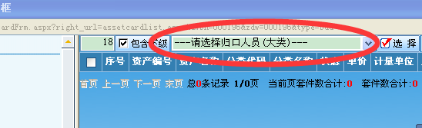
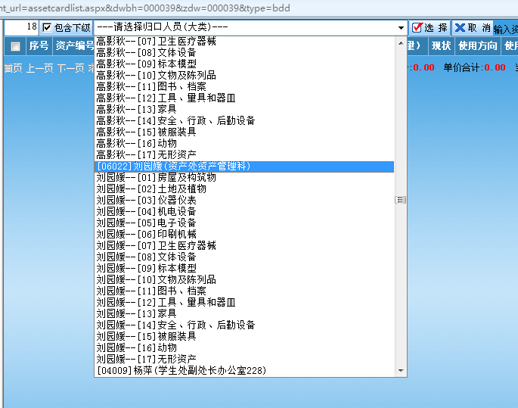
3、[选择变动资产]
→勾选变动资产（可用下列2种方法）
方法1：可选择需变动资产所在具体科室，如图为资产处资产管理科，勾选要变动的资产，如要多条资产一起变动（变动后使用人为同一人），可同时勾选，勾选资产需在同一页面显示，若不在同一页面，可左上角更改显示项目数，更改后点击页面任意处

（左上角更改显示项目数，更改后点击页面任意处）
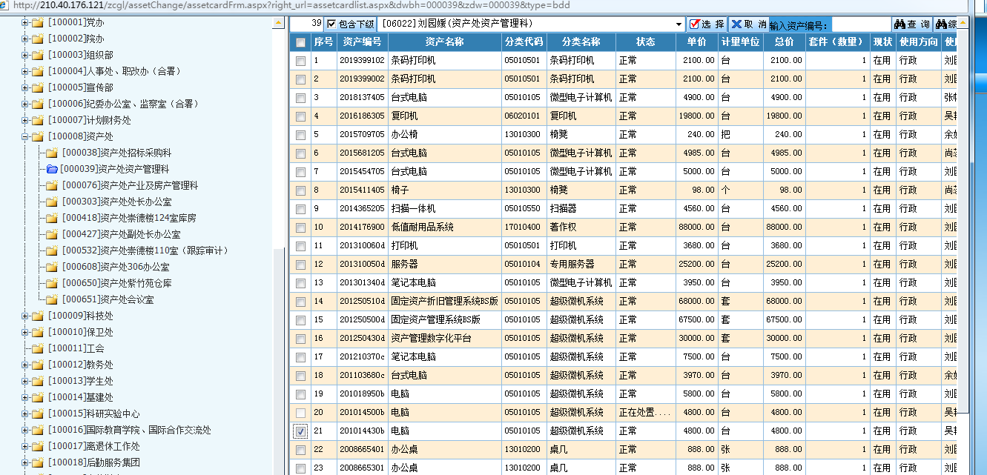
勾选完以后点击【选择】
方法2：输入资产编号进行查询然后勾选
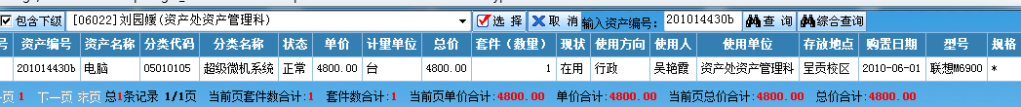
若多条资产同时变动，可选择【综合查询】，点选“资产编号”、“等于”、输入资产编号、“或者”→【添加条件】→【查询】点击选择需变动的资产
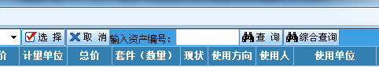
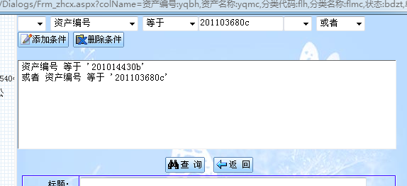
勾选完以后点击【选择】
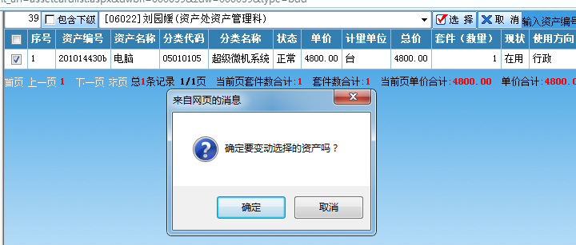
确认变动后出现资产变动报告单页面
4、[变动报告单填写]
→【选择】
注：一般只对“使用/管理部门、使用人、存放地点”中的一项或几项进行选择（如只进行使用人变更，则只需对使用人进行选择），现状和使用方向一般不作选择。
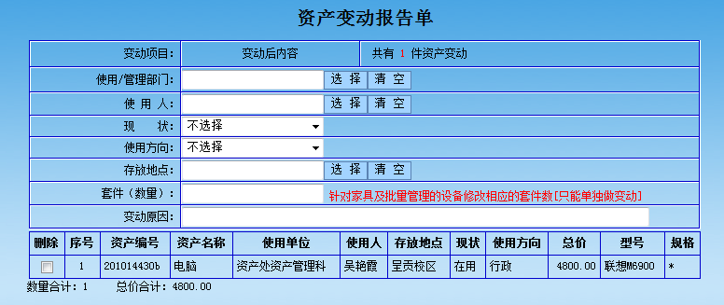
选择变动后的使用部门（需具体到科室）：
方法1：双击点选左栏下部门
方法2：右栏选择“单位名称”、“包含”、输入科室名称→【查询】双击点选
注：若系统中找不到相关科室，请及时填写《科室及人员清单》联系资产管理科办理科室新增相关手续
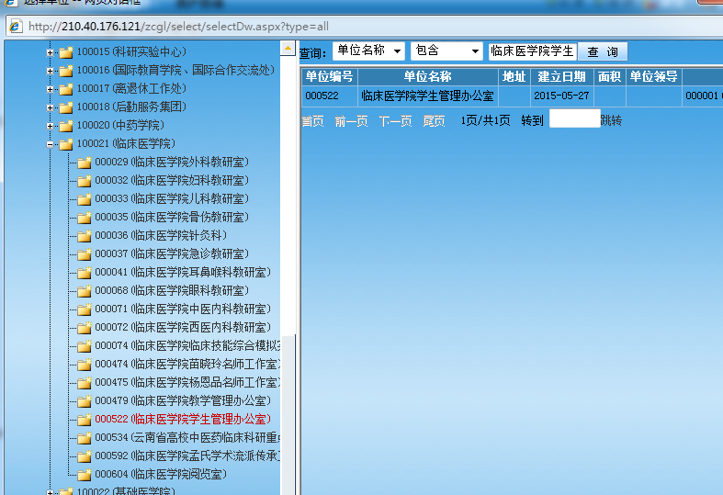
使用人【选择】
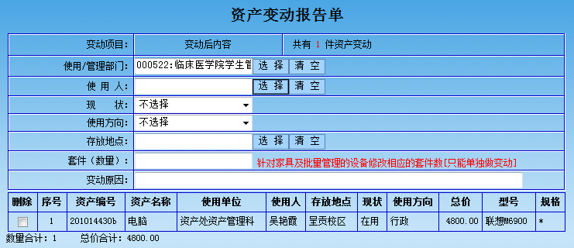
选择变动后的使用人：
方法1：双击点选左栏下部门下人员
方法2：右栏选择“姓名”、“包含”、输入姓名→【查询】双击点选，或选择“人员编号”、“包含”、输入工号→【查询】双击点选
注：若系统中查询不到该人员，请及时填写《科室及人员清单》联系资产管理科办理人员新增相关手续
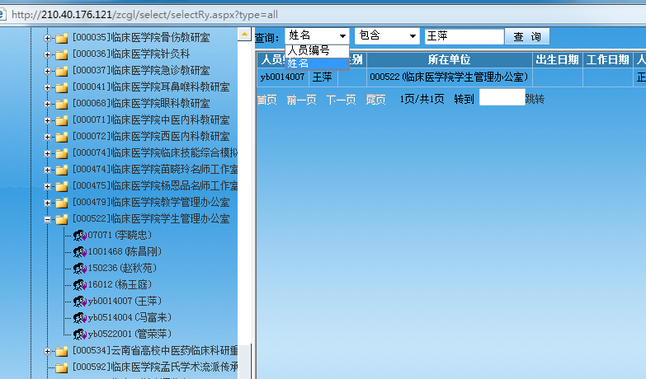

→【保存】保存成功后出现提交
→【提交】
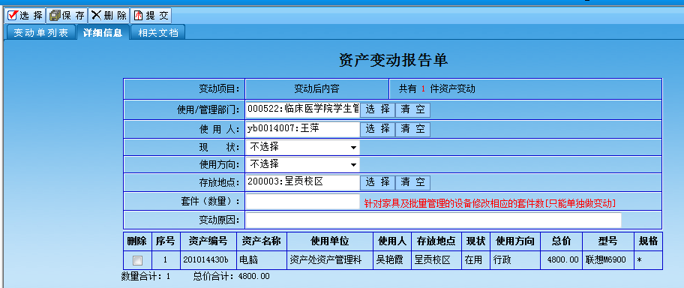
并通知资产管理科人员，告知XX部门已对XX资产做了变动，变动单已提交
二、变动报告单的修改
变动报告单生成后，若要修改变动项目，则需联系资产管理科人员进行退单操作
退回成功后→【资产管理】→【资产变动处置】→【资产变动】

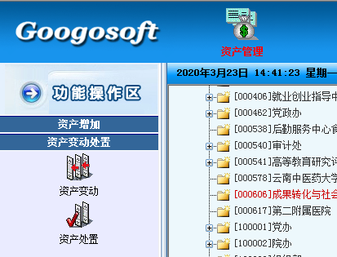
找到退回的变动单
点击【详细信息】
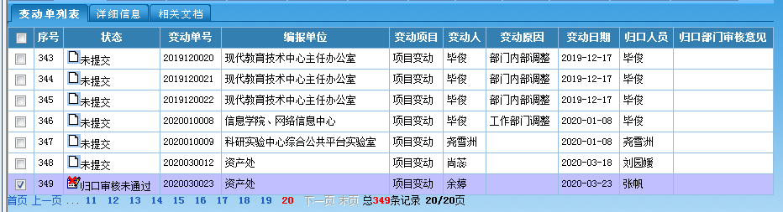
1、若要新增变动项目
点击【选择】
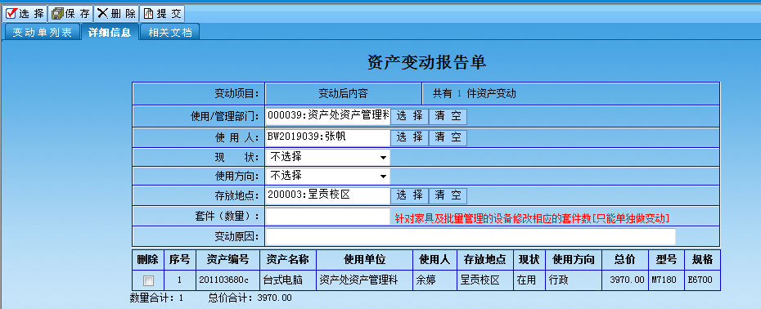
选择要新增的变动项目，方法同“一、变动单的录入提交中3、[选择变动资产]”
点选后资产变动报告单生成→【保存】→【提交】
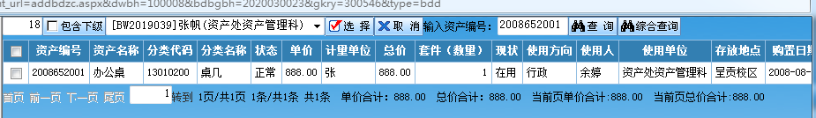
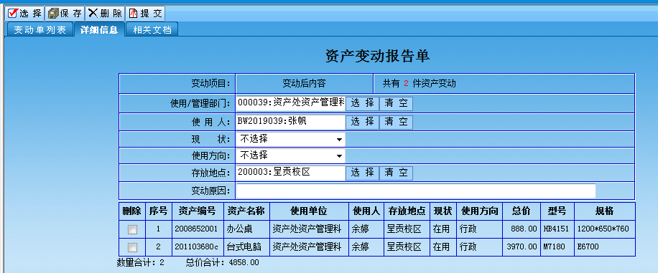
2、若要删除变动项目
勾选需要删除的变动项目，点击【删除】，即可删除多余变动项目
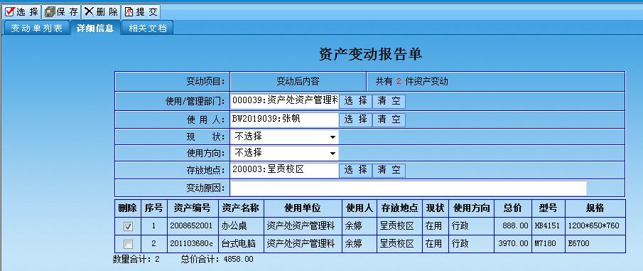
→【保存】→【提交】
后步骤与“三、变动单的审核”相同

三、变动单的审核
变动单录入提交确保信息正确后，到资产处资产管理科办公室（崇德楼229）进行变动报告单打印
由资产处资产管理科人员进行编号
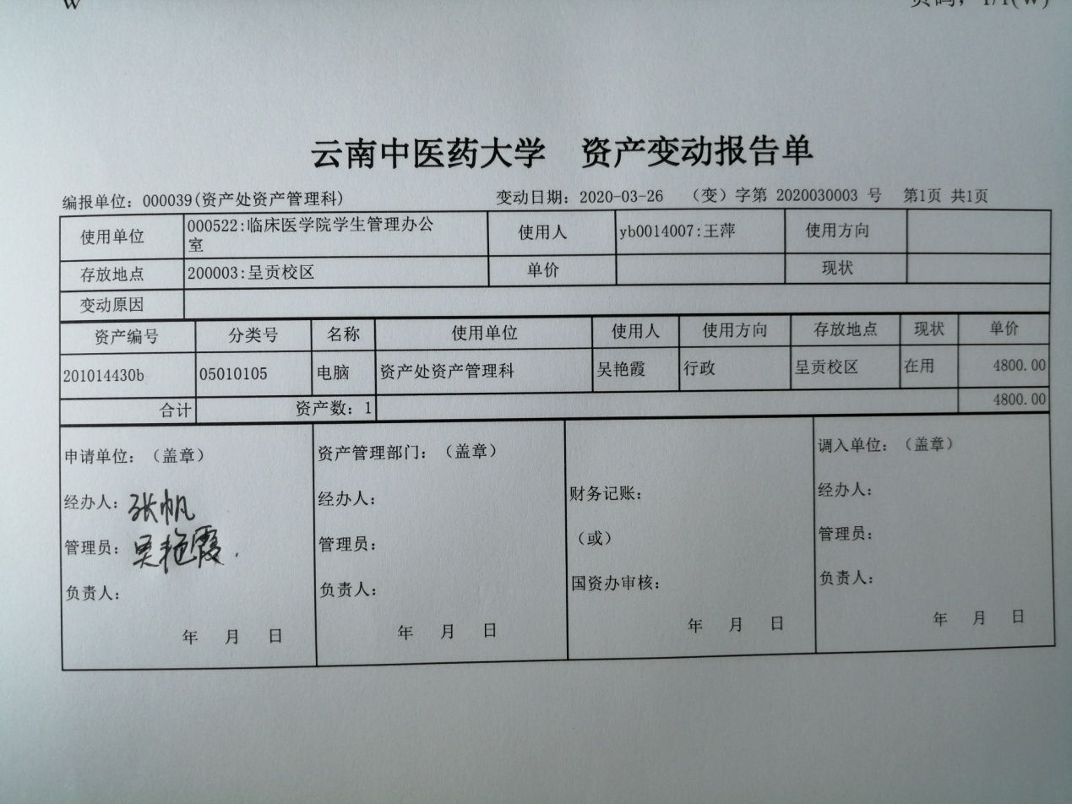

经办人：调出部门资产管理员 经办人：调入部门资产管理员
管理员：调出部门变动资产使 管理员：调入部门变动资产使
用人，如：上图为吴艳霞 用人，如：上图为王萍
调出部门盖章 调入部门盖章
注：三份变动单（白、红、黄）均需调入调出部门盖章
变动单签字盖章完成后均返还资产处
附：资产处资产管理科（崇德楼229）联系方式
电话：65918052
资产管理员交流群（入群请注明部门+姓名）
